Oproepovereenkomst

voor bepaalde tijd

7 juli 2023


Welkom bij [Naam organisatie]
[Voornaam werknemer]!
We gaan samen werken aan veerkrachtige inwoners en vitale wijken in [Plaatsnaam].
Welkom


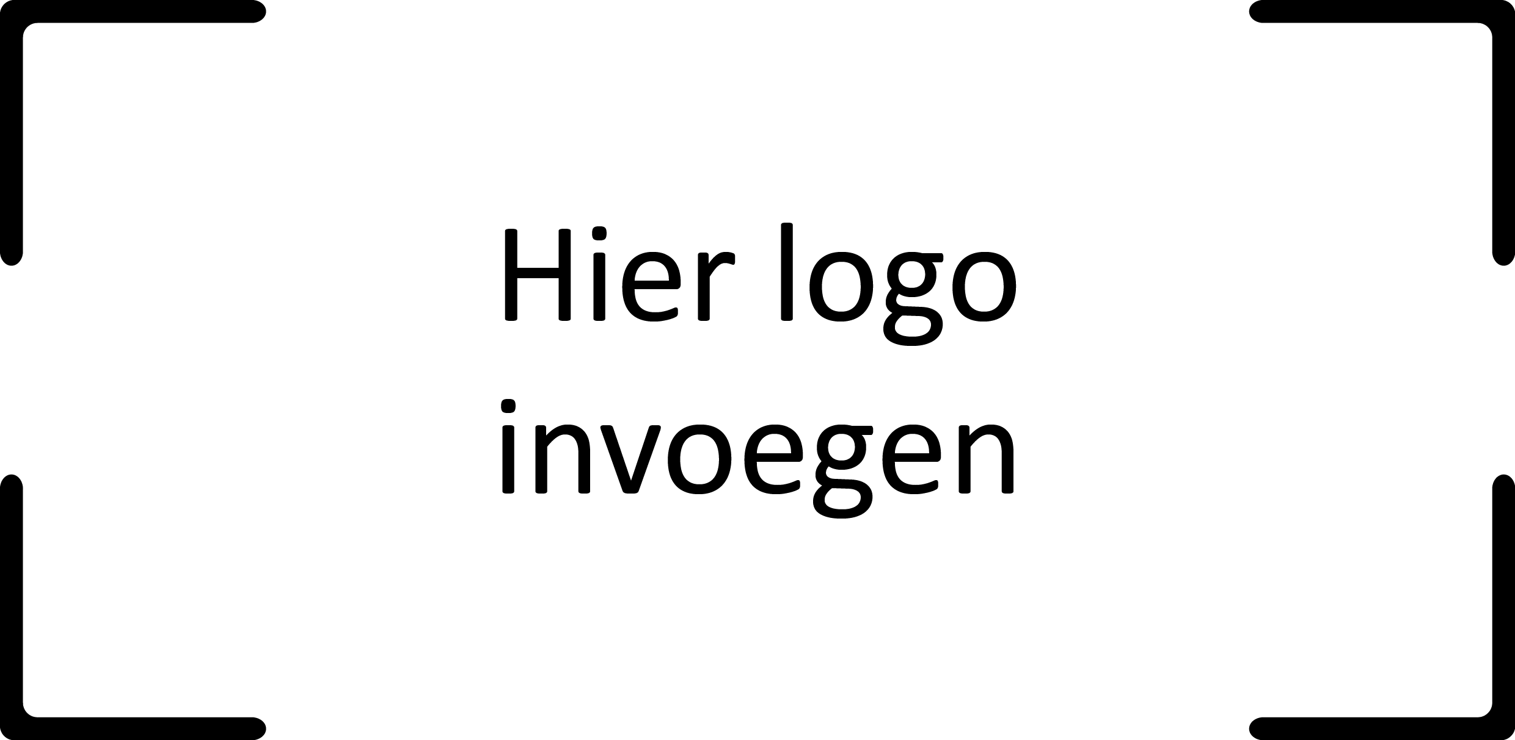

Dit is jouw arbeidsovereenkomst
We leggen hierin samen vast:
- wat wij van elkaar mogen verwachten;
- wat de belangrijkste afspraken zijn over je werk en je arbeidsvoorwaarden;
- waar je andere belangrijke informatie kunt vinden.

 | Startdatum en cao  Je start op [datum] bij ons in de functie van [functienaam] om op afroep te werken. Je arbeidsovereenkomst loopt tot en met [datum]. [Naam en contactgegevens] is je leidinggevende.  Op deze arbeidsovereenkomst is de huidige cao Sociaal Werk van toepassing en ook de opvolgende cao’s. In de cao vind je informatie over je arbeidsvoorwaarden, zoals je vakantie-uren en de vakantietoeslag. Ook vind je er belangrijke voorschriften en bepalingen over bijzonder verlof en meer. We hebben je de cao verstrekt.  Je vindt de cao ook:  - op de website van Sociaal Werk Nederland en  - op ons intranet en  - in de cao Sociaal Werk app. In de app kunt je jouw Individueel Keuze Budget (IKB) berekenen en informatie krijgen over het benutten van je loonbaanbudget (LBB). Via de app kun je checken hoe het zit met je vitaliteit, een loopbaantest doen en andere leuke en interessante informatie vinden over onze sector. Ook kun je via de app je mening geven over allerlei onderwerpen.
 | Wat ga je bij ons doen en waar  én wat verdien je daarmee?  Waar je werk uit bestaat en wat je taken en verantwoordelijkheden zijn, staat in je functiebeschrijving. Je ontvangt deze bij deze arbeidsovereenkomst [stukken benoemen die zijn bijgevoegd]. Je leidinggevende neemt dit met jou door. We delen je functie in volgens de regels van de cao .  Voor je salaris betekent dit dat wij je indelen in salarisschaal [schaal] op trede [trede]. De opbouw van je salaris en eventuele salarisverhogingen volgen uit de cao. (Alleen invullen als de overeenkomst langer dan 1 jaar duurt:) Jouw periodiekdatum is [datum].
In de cao lees je onder meer:
- wat je vakantieopbouw is en hoe je vakantie opneemt;
- welke toeslagen er gelden als je meer werkt dan het afgesproken aantal uren of wanneer je werkt op bijzondere tijden en/of dagen;
- de regels die gelden voor betaald verlof, bijvoorbeeld als je ziek bent;
- de regels die gelden voor onbetaald verlof (zie ook de Wet arbeid en zorg)
- hoe je salaris en het IKB is opgebouwd

Vanaf de start van deze arbeidsovereenkomst, verdien je € [bedrag] bruto per gewerkt uur. We betalen je salaris uiterlijk 2 dagen voor het einde van elke maand uit op jouw bankrekening. Toeslagen die je in een kalendermaand opbouwt, betalen we in de daarop volgende kalendermaand uit.

Per oproep heb je recht op minstens 3 uur salaris. Je ontvangt volgens de cao elke maand 8% vakantietoeslag als onderdeel van je Individueel Keuzebudget (IKB).

De eerste zes maanden van de arbeidsovereenkomst heb je alleen recht op loon als je daadwerkelijk hebt gewerkt. Het maakt niet uit wat de reden is dat je niet hebt gewerkt.

Loonstroken en jaaropgaves verstrekken we digitaal via ons portal [naam portal]. Je kunt de documenten daar inzien, downloaden en/of printen. Door ondertekening van deze overeenkomst stem je daarmee in.

Je werkt in en vanuit onze locatie [locatienaam]. Optioneel: Je werkt op verschillende locaties in ons werkgebied.

Jij mag van ons goed werkgeverschap verwachten. Omgekeerd verwachten wij van jou een flexibele opstelling. Als het nodig is, kunnen we je in redelijkheid en volgens de regels van de cao andere werkzaamheden, andere werktijden, meer- of overwerk of een andere werklocatie opdragen. Uiteraard zo veel mogelijk in overleg.
 | Welke regels gelden er binnen onze organisatie?  Je leeft de verplichtingen uit de cao én onze arbeids- en bedrijfsregels na. Wij doen dat ook. Krijg je aanwijzingen of instructies, dan volg je die op. Vragen stellen mag altijd.  Heb je een idee over hoe we iets kunnen verbeteren? Geef het aan ons door. We leren in deze organisatie graag van elkaar!
 | Andere belangrijke afspraken en informatie  over je arbeidsovereenkomst  - Deze arbeidsovereenkomst geldt voor bepaalde tijd en duurt [aantal weken/maanden] van [datum] tot en met [datum] [aantal weken/maanden].  - Dit is een oproepovereenkomst. Bij afwezigheid van collega’s die ziek zijn of met verlof zijn kunnen we je oproepen om te komen werken. Het is de bedoeling en ook jouw wens dat je alleen incidenteel wordt ingezet.  - We werken met meerdere oproepkrachten en verdelen het werk eerlijk [systematiek invullen].  - We roepen je minstens vier dagen van tevoren schriftelijk of elektronisch op en dan ben je verplicht om te komen werken. Een wijziging of intrekking van een oproep doen we ook schriftelijk of elektronisch. Je mag een oproep weigeren:  - als we je minder dan vier dagen voor de start van je werkzaamheden oproepen;  - als de oproep valt buiten de afgesproken dagen of uren waarop je hebt aangegeven beschikbaar te zijn;  - als we binnen vier dagen voor de start van je werk de oproep intrekken ontvang je alsnog je salaris over de uren waarvoor je opgeroepen was. Als we de tijdstippen van je oproep binnen 4 dagen voor aanvang van de werkzaamheden wijzigen, heb je recht op salaris op basis van de uren van de oorspronkelijke oproep én de nieuwe oproep als je daaraan gehoor geeft. Let op: uren die deel uitmaakten van de oorspronkelijke oproep en ook van de nieuwe oproep (overlap) betalen we je uiteraard niet dubbel uit.  - De tijdstippen waarop je werkt zijn variabel. Op de volgende dagen (refertedagen) en tussen de volgende tijdstippen (referte-uren) kan je worden verplicht om te werken […] Je werkt maximaal […] uur per dag.  - Als je een jaar in dienst bent geweest, doen we je binnen een maand schriftelijk een voorstel om een vast aantal uren te werken. We bieden je minimaal hetzelfde aantal uren dat je gemiddeld in dat jaar hebt gewerkt. Accepteer je het aanbod, dan krijg je een nieuwe arbeidsovereenkomst. Weiger je het aanbod? Dan blijft je overeenkomst een oproepovereenkomst.  - Als je ziek bent laat je ons dat vóór 9.00 uur weten, ook als je niet bent opgeroepen. Hetzelfde geldt voor hersteld melden.  - Je neemt automatisch deel aan onze pensioenregeling van Stichting Pensioenfonds Zorg en Welzijn (PFZW). Wij melden je hiervoor aan. Het actuele pensioenreglement vind je op de website van PFZW.  - Wij kunnen bepalingen uit deze arbeidsovereenkomst in redelijkheid eenzijdig wijzigen met het oog op het organisatiebelang. Voor we dat doen wegen we alle belangen goed af. We bevestigen een wijziging schriftelijk aan je. Zo nodig raadplegen we vooraf de [ondernemingsraad/personeelsvertegenwoordiging].
 | Geheimhouding en privacy  Je gaat zorgvuldig om met informatie die je krijgt via je werk. Dit geldt zeker voor informatie waarvan je weet of in kunt schatten dat die vertrouwelijk is of wanneer wij expliciet hebben aangegeven dat de informatie vertrouwelijkheid is. Je deelt deze informatie niet met anderen. Het maakt hierbij niet uit of het gaat om informatie over onze organisatie, bedrijfsvoering, collega’s of cliënten en relaties. Twijfel je? Overleg dan met je leidinggevende. Leef je deze bepaling niet na, dan geldt de boetebepaling uit deze overeenkomst.  Uiteraard gaan wij op onze beurt zorgvuldig om met jouw persoonsgegevens. Hoe? Dat lees je in onze privacyverklaring.
 | Wil je nog iets anders gaan doen?  Optioneel Als je naast je werk bij ons ook ergens anders betaalde of onbetaalde nevenwerkzaamheden wilt verrichten dan meld je dat vooraf en schriftelijk bij ons. Wij horen dan graag van jou wat die werkzaamheden inhouden en hoeveel tijd daarmee gemoeid is. Waarom vragen wij dit van je? Het is belangrijk om de wettelijke regels over arbeids- en rusttijden na te leven. Wij zullen die nevenwerkzaamheden niet toestaan wanneer die andere werkzaamheden onze belangen schaden of door die werkzaamheden de regels over arbeids- en rusttijden worden overtreden of er op sprake is van een andere gegronde reden. Zie hiervoor ook de cao. Aan het verlenen van toestemming kunnen wij voorwaarden verbinden, zoals over de duur en/of omvang van je nevenwerkzaamheden. Leef je deze bepaling niet na, dan geldt de boetebepaling uit deze overeenkomst.
 | Boete  Optioneel Als je de bepaling(en) over geheimhouding en/of nevenwerkzaamheden niet naleeft, kan dit schadelijk zijn voor onze organisatie. Je moet ons in dat geval een boete betalen van € [1.500,-] per overtreding. Wij hoeven je daarvoor niet eerst nog eens extra te wijzen op deze verplichting. De boete stijgt met een bedrag van € [500,-] voor elke dag dat de overtreding voortduurt. Je koopt met de betaling van de boete niet je verplichting af. Je bent ons deze boete dus ook verschuldigd als we de rechter vragen jou te verplichten je aan deze geheimhoudingsplicht te houden en/of wanneer wij de rechter vragen om jou te verplichten om ons de schade te vergoeden die wij door de schending van de bepaling over nevenwerkzaamheden leiden. In dat geval gelden de door jou verschuldigde boetes als een vast voorschot op de schadevergoeding. We wijken hiermee af van artikel 7:650 lid 3, 4 en 5 van het Burgerlijk wetboek.
 | Het einde van je arbeidsovereenkomst  - Optioneel (niet in een arbeidsovereenkomst met een maximale duur van 6 maanden): Proeftijd? Ja, deze duurt [1 maand/2 maanden]. Tijdens die periode kunnen we kijken of we bij elkaar passen. Zo niet, kan jij de arbeidsovereenkomst beëindigen zonder vermelding van de reden. Wij kunnen dat ook. Er geldt dan geen opzegtermijn.  - Optioneel: Je kunt deze arbeidsovereenkomst tussentijds opzeggen. Dat doe je schriftelijk. De opzegtermijn is vier dagen en volgt uit de cao.  - Voor het beëindigen van je arbeidsovereenkomst gelden de wettelijke regels (boek 7, titel 10 Burgerlijk Wetboek) en de cao. Als wij de arbeidsovereenkomst opzeggen, geldt er voor ons een opzegtermijn van twee maanden.  - Als je arbeidsovereenkomst eindigt mogen we vakantietoeslag en te veel of te weinig opgenomen vakantiedagen verrekenen met je laatste salaris en/of de eindafrekening.  - Uiterlijk een maand voor de einddatum van deze arbeidsovereenkomst laten we je schriftelijk weten of we deze overeenkomst willen verlengen of niet. Zo ja, laten we je daarbij weten welke voorwaarden er gelden bij verlenging.  - Deze arbeidsovereenkomst eindigt automatisch op de dag direct voor de dag dat je de voor jou geldende AOW-gerechtigde leeftijd bereikt.  - Optioneel: Bij ziekte binnen 4 weken na het einde van je arbeidsovereenkomst, meldt je je bij ons ziek.
 | Een paar laatste dingen nog  We verstrekken je de bedrijfsmiddelen om jouw werk goed te kunnen doen en verwachten van je dat hiermee zorgvuldig omgaat. Laat het weten als je mogelijkheden voor verbetering ziet.  Heb je vragen of ideeën of zit je ergens mee: laat het ons vooral weten. Dan kunnen we de organisatie samen versterken. Erover praten en voorkomen dat er een probleem ontstaat is voor onze organisatie de basis voor goed sociaal samenwerken. Ontstaat er toch onenigheid? Dan proberen we dat samen op te lossen. Lukt dat niet en moet er toch een rechter beslissen, dan is Nederlands recht van toepassing.

 | Ondertekening  Bij deze arbeidsovereenkomst horen een aantal bijlagen die onderdeel uitmaken van onze afspraken. Als je dit document én de bijlagen goed hebt gelezen én je stemt hiermee in, plaats dan je handtekening hieronder dan gaan we samen op weg. Veel succes en werkplezier gewenst!  [Naam en adres organisatie],  Datum van ondertekening:  [Naam en functie ondertekenaar namens werkgever]  Handtekening:  [Naam, adres, geboortedatum werknemer]  Handtekening werknemer:  Welke documenten horen bij deze arbeidsovereenkomst?  - De tussen ons en werknemersorganisatie [Naam/OR/PVT] overeengekomen maatwerkafspraken.  - De tussen ons en de [OR/PVT/Personeelsvergadering] overeengekomen afspraken inzake specifiek beleid.  - De tussen ons en [OR/PVT] overeengekomen beoordelingsregeling  - Ons [personeelshandboek/onze bedrijfsregels].  - De functieomschrijving.  - Het pensioenreglement.  - Privacyverklaring.  - De cao  We hebben je deze documenten [op papier verstrekt bij je arbeidsovereenkomst/digitaal toegezonden]. Je kunt de actuele versie van deze documenten altijd terugvinden op ons intranet.
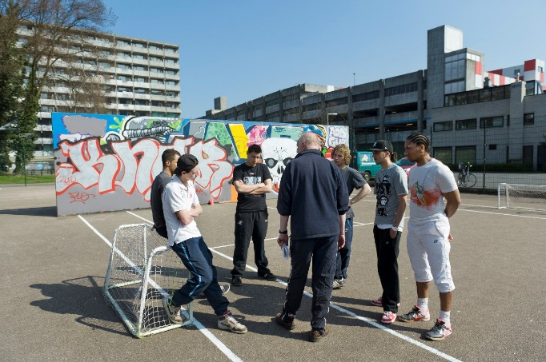
Veel succes en werkplezier gewenst!

